Note de calcul ZTP-135SR

Objet
Le ZTP-135SR est un circuit qui permet de mesurer la température sans contact avec l’objet. Il est constitué d’une thermopile et d’une thermistance.

Documents de référence
Caractéristiques
http://www.ge-mcs.com/download/temperature/930-164A-LR.PDF

Application note
http://www.thermometrics.com/assets/images/thermopile.pdf

Schéma
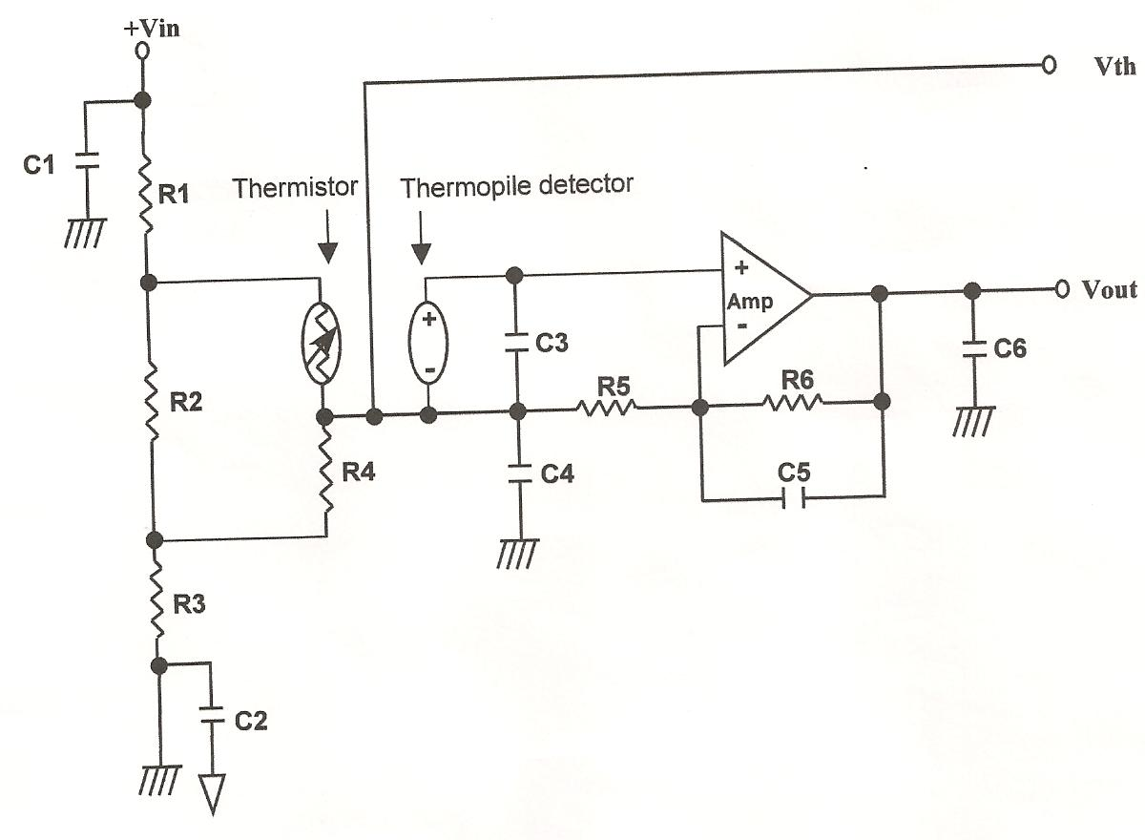

Calcul

Calcul de R1 – R2 – R3 – R4
La résístance R3=0 puisqu’il n’y a pas de tension négative appliquée.
Vin=5V
Les résistances R1 et R2 sont choisies de telle manière qu’elles forment un pont diviseur qui amène la tension aux bornes de R2 à quelques dizaines de mV. La valeur de R1 sera donc prédominante et l’on peut ainsi calculer R1 en considérant que la quasi-totalité de la tension est à ses bornes et que la puissance dissipée est tout au plus d’un quart de Watt.
P=UI=250 mW
I=0,250/5=0,05 A soit 50 mA
R1=V/I=5/0,05=100 Ohms
Pour éviter une dissipation importante, prenons une valeur supérieure, soit :
R1=1000 Ohms.
D’après la courbe « Sensitivity », la tension aux bornes de R4 va diminuer au fur et à mesure que la température augmente (voir tableau Thermistor Resistance des caractéristiques) pour atteindre une valeur proche de la tension aux bornes de R2 quand la température approche des 100°C. Fixons à 20 mV la tension aux bornes de R2.
V_{R2}=5R2/(1000+R2)

R2=V_{R2}(1000+R2)/5
R2=0,02(1000+R2)/5=(20+0,02R2)/5=4+0,004R2
R2(1-0,004)=4
R2=4/(1-0,004)=3,984 Ohms
Soit en valeur normalisée R2=4,7 Ohms

Avec ces valeurs, la tension aux bornes de R2
V_{R2}=5X4,7/(1000+4,7)=23,4 mV

Le calcul de R4 tient compte de la valeur de la résistance de la thermistance qui varie en fonction de la température (voir tableau Thermistor Resistance des caractéristiques), cette variation se situe entre 125 (20°C) et 6,4 kOhms (100°C).
En faisant le calcul à 40°C, V_{R4}=2,5 mV et Rth=53 kOhms
V_{R4}=23,4.10⁻³.R4/(R4+53.10⁺³)
2,5.10⁻³=23,4.10⁻³.R4/(R4+53.10⁺³)
2,5.10⁻³(R4+53.10⁺³)= 23,4.10⁻³.R4
2,5.10⁻³.R4+2,5.10⁻³.53.10⁺³=23,4.10⁻³.R4
R4(2,5.10⁻³-23,4.10⁻³)= -2,5.10⁻³.53.10⁺³
R4(23,4.10⁻³- 2,5.10⁻³= 2,5.10⁻³.53.10⁺³
R4=132,5/20,9.10⁻³
R4=132,5/20,9.10⁻³
R4=6,34 kOhms

En faisant le même calcul à 80°C, V_{R4}=10,5 mV et Rth=12 kOhms
V_{R4}=23,4.10⁻³.R4/(R4+12.10⁺³)
10,5.10⁻³=23,4.10⁻³.R4/(R4+12.10⁺³)
10,5.10⁻³(R4+12.10⁺³)= 23,4.10⁻³.R4
10,5.10⁻³.R4+12.10⁻³.53.10⁺³=23,4.10⁻³.R4
R4(10,5.10⁻³-23,4.10⁻³)= -12.10⁻³.53.10⁺³
R4(23,4.10⁻³-10,5.10⁻³)= 12.10⁻³.53.10⁺³
R4= 636/12,9.10⁻³
R4=49,3 kOhms

La moyenne des 2 nous amène à 43 kOhms ce qui donne en valeur normalisée R4=39 kOhms
Pour les 6 condensateurs choisissons 0,1 micro Farad avec une tension d’isolement d’environ 10 volts.

Pour l’amplificateur AD620

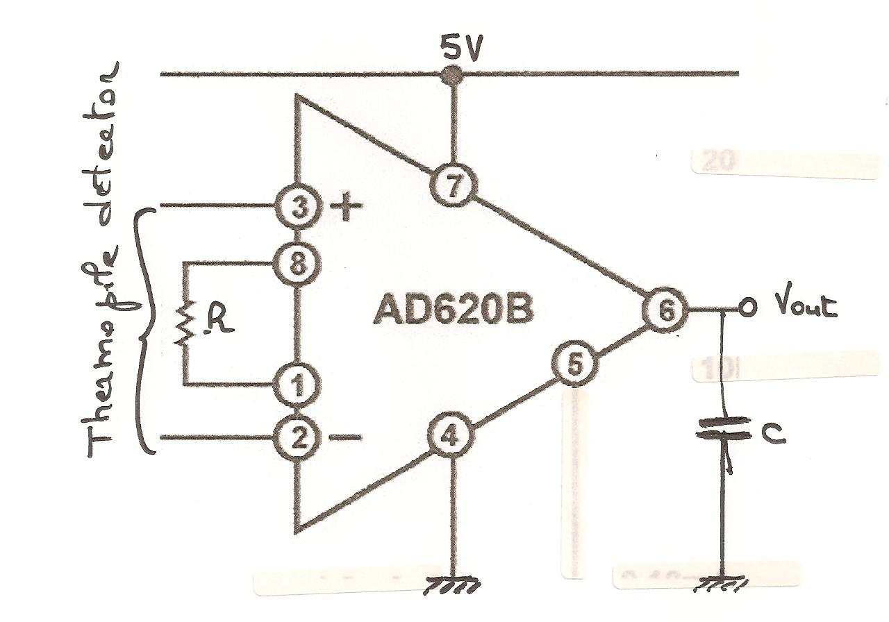

Pour calculer la résistance R, il convient de suivre les étapes suivantes :
- Estimation de la tension maximale Vth
- Estimation du Gain
- Calcul de la résistance

L’estimation de la tension maximale Vth, cette tension est égale à V_{R4} , à la température de 100°C, Rth=6,38 kOhms

V_{R4}=23,4.39/(39+6,38)=20mV

Pour estimer le gain, Vout=5000mV max
G=5000/20=250

Pour calculer la résistance
R=49,4kOhms/G-1
R=49,4/149
R=0,331 kOhms soit 331 Ohms, soit en valeur normalisée R=330Ohms

